**Отчет о деятельности волонтерского отряда**

**МОУ «Санталовская СШ» Волонтеры за октябрь 2023 года**

1. **День Пожилого человека**

*Дата:* 3 октября

*Направление:* старшее поколение

*Описание:* День пожилого человека принято отмечать повсеместно в первый день второго осеннего месяца - 1 октября: это торжество имеет международный статус. Кстати, дата выбрана неслучайно: бытует мнение, что старость - это золотое время, осень, как известно, тоже называют золотой порой, поэтому и было решено выделить старшему поколению специальный день в самый разгар осеннего сезона.

Ученики поздравили бывших работников учреждения с этим замечательным праздником, предложили им свою помощь в бытовых вопросах и пожелали долгих лет жизни.

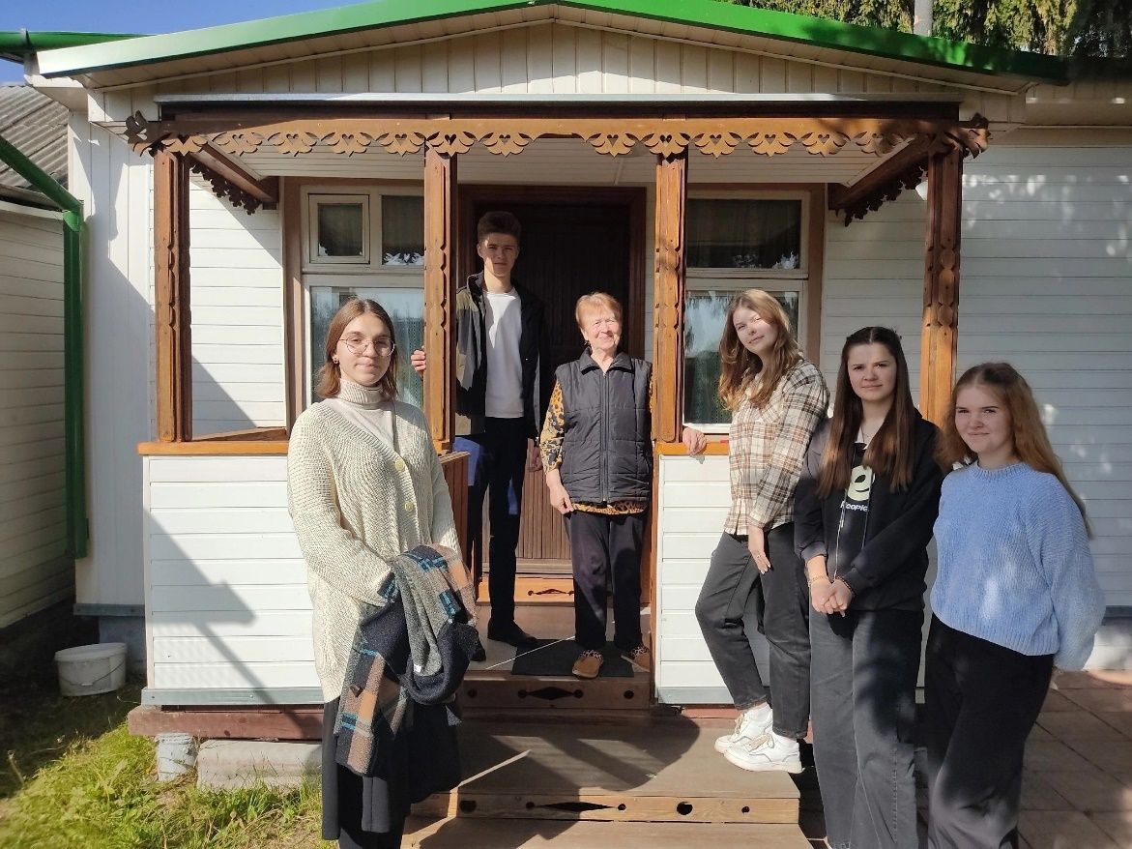

1. **День учителя**

*Дата:* 5 октября

*Направление:* культура и искусство

*Описание:* Ежегодно 5 октября свыше ста государств отмечают Всемирный день учителей (World Teachers' Day). Это профессиональный праздник всех учителей, преподавателей и работников сферы образования — день, в который отмечаются роль и заслуги учителей в процессе качественного образования на всех уровнях, а также их неоценимый вклад в развитие общества.

Ребята подготовили концертные номера, поздравили учителей, выступили в роли ведущих на празднике. Попробовали себя в роли преподавателей в этот день – проводили уроки в 1 - 9 классах.

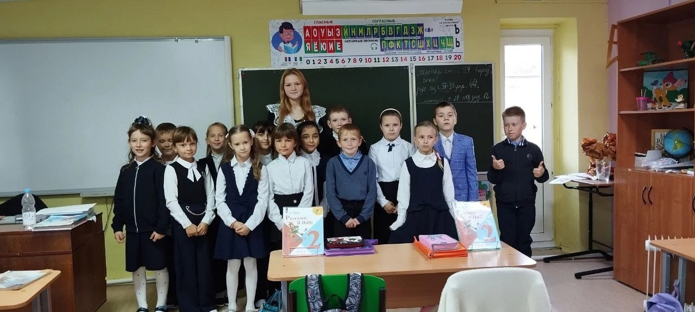

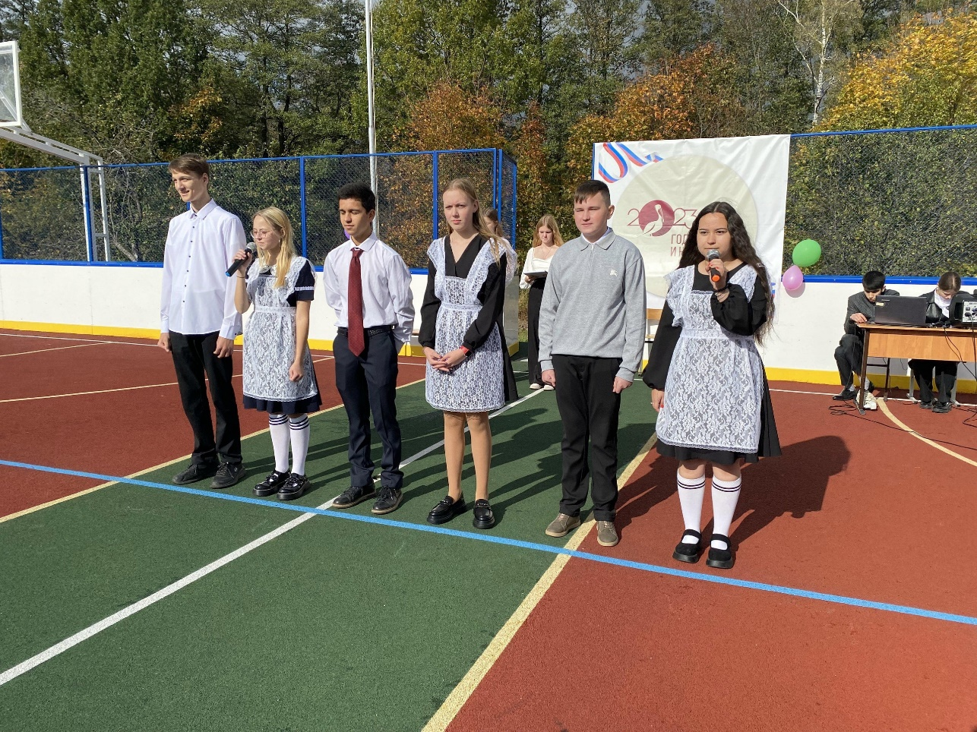

1. **Спортивный праздник День отца**

*Дата:* 21 октября

*Направление:* спорт и события

*Описание:* День отца — праздник в России сравнительно новый, совсем недавно получивший официальный статус. День отца в России отмечают ежегодно в третье воскресенье октября. В 2023-м дата выпадает на 15 октября. Согласно Указу президента РФ, праздник учредили «в целях укрепления института семьи и повышения значимости отцовства в воспитании детей».

В нашей школе прошли веселые соревнования для пап, а ребята-старшеклассники помогали в организации и проведении этого праздника: были ведущими, помогали подсчитывать баллы, рисовали плакаты.

